Министерство науки и высшего образования Российской Федерации

Федеральное государственное бюджетное образовательное

учреждение высшего образования   
«РЯЗАНСКИЙ ГОСУДАРСТВЕННЫЙ РАДИОТЕХНИЧЕСКИЙ УНИВЕРСИТЕТ

ИМЕНИ В.Ф. УТКИНА»

Рязанский станкостроительный колледж РГРТУ

ОТЧЁТ

О ПРОХОЖДЕНИИ УЧЕБНОЙ ПРАКТИКИ

Студент: Кулькова Ангелина Александровна

Специальность: 09.02.07 Информационные системы и программирование

Модуль: ПМ.02 Осуществление интеграции программных модулей

Группа: ИСП-41

Место практики: Рязанский станкостроительный колледж РГРТУ

Начало практики: 16 декабря 2024 г.

Окончание практики: 28 декабря 2024 г.

Подпись студента _______________________________

Руководитель практики от образовательной организации

________________________Мачнева Е. А.

«___»___________________2024г.

Рязанский станкостроительный колледж РГРТУ

АТТЕСТАЦИОННЫЙ ЛИСТ

ПО УЧЕБНОЙ ПРАКТИКЕ

|  |  |  |  |
| --- | --- | --- | --- |
|  | | | |
| Студент: Кулькова Ангелина Александровна | | | |
| обучающийся на 4 курсе по специальности:  09.02.07 Информационные системы и программирование  прошла учебную практику по профессиональному модулю:  ПМ.02 Осуществление интеграции программных модулей | | | |
| в объеме: | 72 | часов | с 16 декабря 2024 г. по 28 декабря 2024 г. |
| Место прохождения практики: Рязанский станкостроительный колледж РГРТУ | | | |

**Виды и качество выполнения работ**

|  |  |  |
| --- | --- | --- |
| **Умения, первоначальный практический опыт** | **Виды работ, выполненных студентами во время практики** | **Оценка выполнено/**  **не выполнено** |
| **Опыт:** Разработке и оформление требований к программным модулям по предложенной документации;  **Умения:** Анализировать проектную и техническую документацию;  Использовать специализированные графические средства построения и анализа архитектуры программных продуктов;  Использовать выбранную систему контроля версий. | Участие в выработке требований к программному обеспечению |  |
| **Опыт:** Разработке тестовых наборов (пакетов) для программного модуля;  Разработке тестовых сценариев программного средства;  Интеграции модулей в программное обеспечение;  Отладке программных модулей;  **Умения:** Разрабатывать тестовые пакеты и тестовые сценарии;  Использовать методы для получения кода с заданной функциональностью и степенью качества; Разрабатывать тестовые пакеты и тестовые сценарии;  Выполнять ручное и автоматизированное тестирование программного модуля;  Выявлять ошибки в системных компонентах на основе спецификаций. | Использование методов для получения кода с заданной функциональностью и степенью качества.  Планирование и проведение тестирования |  |

**Итоговая оценка по практике**_______________________________________

Руководитель практики от образовательной организации

____________________________/Мачнева Е.А./ «___»______________2024 г.

Содержание

ВВЕДЕНИЕ

1. Постановка задачи и анализ предметной области
2. Разработка ТЗ

2.1) Основание для проведения разработки

2.2) Назначение разработки

2.3) Требования к разработке

2.4) Паспорта модулей

1. Проектирование

3.1) Поведенческие диаграммы

3.2) Структурные диаграммы

3.3) Модель C4

1. Методика испытаний +-

Заключение+

Список используемых источников +-

Приложения +

1. Проектирование

3.1) Поведенческие диаграммы

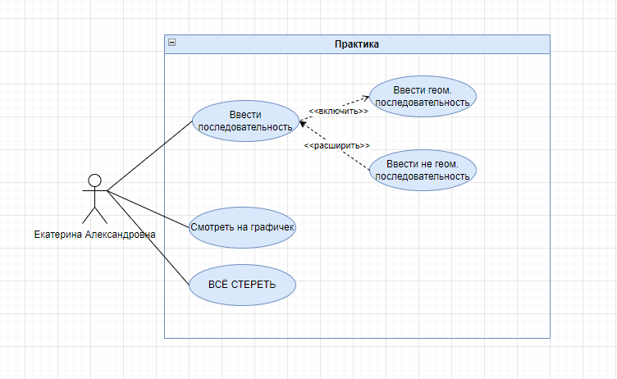

Рисунок 1 – диаграмма user-case

Диаграмма вариантов использования – это диаграмма наборов событий, которые происходят, когда оператор использует систему для завершения процесса. Все ветки происходят одновременно.

В моей диаграмме прецедентов показывается, как Екатерина Александровна может использовать мою программу, а именно ввести последовательность, смотреть на графичек и ВСЁ СТЕРЕТЬ.

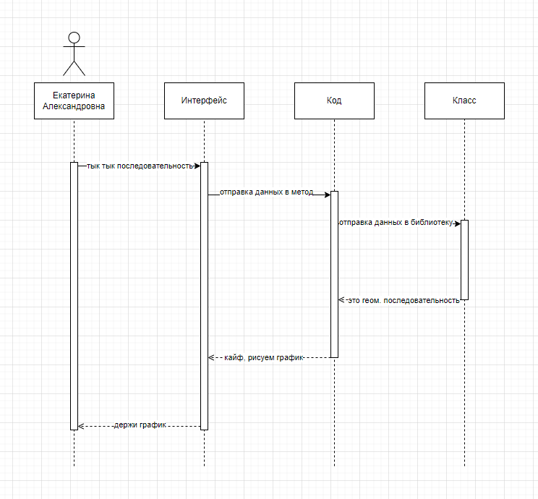

Рисунок 2 – диаграмма последовательности

Диаграмма последовательности – диаграмма, на которой для некоторого набора объектов на единой временной оси показан жизненный цикл объекта и взаимодействия актеров информационной системы в рамках прецедента.

Моя диаграмма показывает, как Екатерина Александровна может взаимодействовать с моей программой и как взаимодействуют между собой части программы.

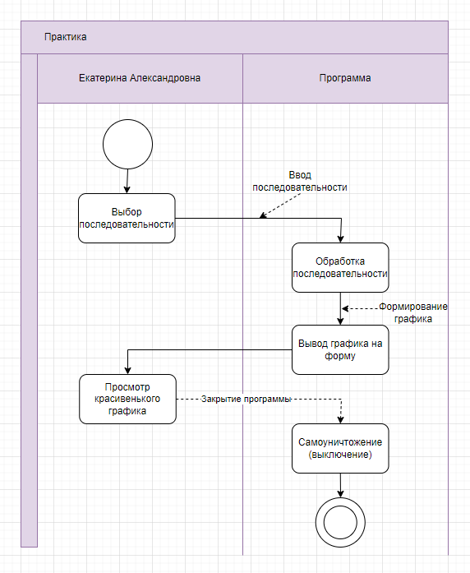

Рисунок 3 – диаграмма деятельности

Диаграмма деятельности позволяет разделить действия и их последовательность по ролям. Она используется в анализе и оптимизации бизнес-процессов.

Моя диаграмма отображает, какой алгоритм взаимодействия может быть у бизнес-леди Екатерины Александровны и моей программы.

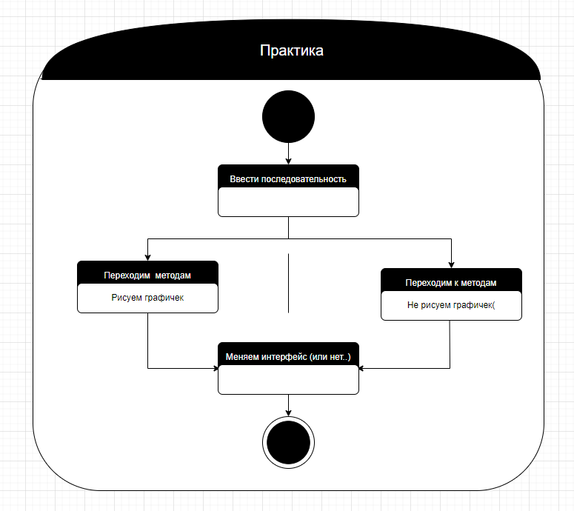

Рисунок 4 – диаграмма состояний

1. Методика испытаний

ТУТ МЕТОДИКА ИСПЫТАНИЙ

Для того, чтобы убедиться в правильности работы программы, необходимо провести тестирование. Я решила выбрать автоматическому тестированию ручное.

|  |  |  |  |  |  |  |
| --- | --- | --- | --- | --- | --- | --- |
| **П/П** | **Название** | **Предусловие** | **Шаг** | **Ожидаемый результат** | **Фактический результат** | **Итог** |
| 1 | Проверка ввода букв | Программа запущена | Ввести данные | Ничего | Ничего | + |
| 2 | Проверка ввода нулей | Программа запущена | Ввести данные | Ничего | Ничего | + |
| 3 | Проверка ввода отрицательных чисел | Программа запущена | Ввести данные | Ничего | Ничего | + |
| 4 | Проверка ввода классической геометрической прогрессии | Программа запущена | Ввести данные | Вывод графика | Вывод графика | + |
| 5 | Проверка ввода не геометрической прогрессии | Программа запущена | Ввести данные | Ничего | Ничего | + |
| 6 | Проверка ввода геометрической прогрессии с цифрами больше | Программа запущена | Ввести данные | Вывод графика | Вывод графика | + |

Заключение

По итогу мы достигли поставленных целей, создали программу, которая может рисовать графики геометрической прогрессии. К ней были сделаны все диаграммы, которые мы изучили в течение этого семестра, а также затронули тестирование – провели ручные тесты и вспомнили про метрики кода. Чтобы совсем не потерять мозги к диплому, сделали ТЗ, которое изучали ещё на 2 курсе. Так мы сделали максимум и уложились в сроки.

Список используемых источников

1. https:// learn.microsoft.com/ru-ru/dotnet/desktop/wpf/graphics-multimedia/how-to-draw-a-line?view=netframeworkdesktop-4.8
2. https:// ru.wikipedia.org/wiki/Геометрическая_прогрессия
3. Лекции
4. ГОСТы

Приложение А

**Листинг метода изменения текста**

private void tbTextChanged(object sender, TextChangedEventArgs e)

{

try

{

var posledovat = posled.Text.Split(' ').Select(n => int.Parse(n.Trim())).ToArray();

graph.Children.Clear();

if (functions.IsGeometricProgression(posledovat))

{

functions.Draw(posledovat, graph);

}

}

catch (FormatException)

{

}

catch

{

MessageBox.Show("А?");

}

}

**Листинг метода расчёта геометрической прогрессии**

public static bool IsGeometricProgression(int[] numbers)

{

if (numbers.Length < 2) return false;

double ratio = numbers[1] / numbers[0];

for (int i = 1; i < numbers.Length - 1; i++)

{

if (numbers[i + 1] / numbers[i] != ratio)

{

return false;

}

}

return true;

}

**Листинг метода рисования графика**

public static void Draw(int[] numbers, Canvas graph)

{

try

{

double xlast = 0, ylast=300;

double height = 0, width = 0;

graph.Children.Clear();

for (int i = 0; i < numbers.Length - 1; i++)

{

double x1 = xlast;

double y1 = ylast;

double x2 = xlast + 100;

double y2 = ylast - numbers[i+1] - 30;

height += y1-y2;

width += x2-x1;

Line line = new Line

{

X1 = x1,

Y1 = y1,

X2 = x2,

Y2 = y2,

Stroke = Brushes.Blue,

StrokeThickness = 2

};

if (width <= 800 & height <= 450)

graph.Children.Add(line);

xlast = x2;

ylast = y2;

}

}

catch

{

return;

}

}

Приложение Б

Ссылочка на репозиторий гитхаб: https: //github.com/littllenightmare/praktikaKA